|  |  |  |
| --- | --- | --- |
|  | **Construímos propósito pensando no futuro**  Nome: __Nº Turma:151  Prof.: Kelly Bazareli Componente Curricular: Matemática  Data: / / 2022 Ano/Série: 5º Total de questões:  Tipo de Avaliação: Avaliação Trimestral ⬜ Avaliação Individual ⬜ Trabalho ⬜ | Nota  Final**:** |
| **NOTRE DAME**  **Bondade, Firmeza e Competência** | Desconto Ortográfico: Será descontado 0,1 ponto para cada 3 (três) erros ortográficos |

Trabalho de matemática

**1)** Daniela levou R$ 500,00 para o supermercado. Gastou R$ 175 em produtos alimentícios e R$ 280 em eletrodoméstico. Com quanto ela voltou pra casa? Escreva uma expressão numérica que representa esta situação e, depois, resolva-a. ( 0,5 cada)

Resposta:_____________________________________________________

**2)** Um florista recebeu 8 centenas de rosas de várias cores. E já vendeu 350 rosas amarelas e 118 amarelas. Quantas rosas, ainda restam? Escreva uma expressão numérica que representa esta situação e, depois, resolva-a. ( 0,5 cada)

Resposta:_____________________________________________________

**3)** Cláudia está jogando batalha naval. O último navio dela está localizado no espaço pintado de preto. ( 1,0 cada)

Os pares ordenados que indicam a localização do último navio de Cláudia são:

Marque X na alternativa correta.

( ) G6, G7, G8.

( ) H6, H7, H8.

( ) 6H, 7H, 8H.

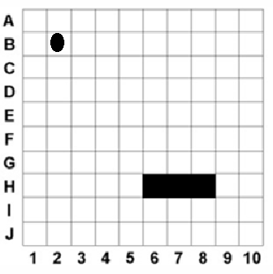

Qual é localização da bomba:

___________________________

**4)** Escreva o nome correto dos sólidos geométricos( 0,5 cada)

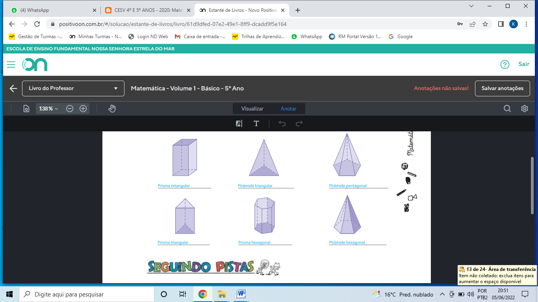 

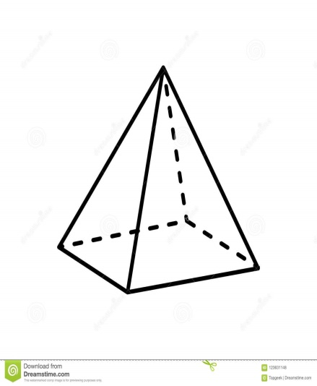 

**5)** Giovana e Denise aprenderam que existe uma relaçao entre o número de vértices (V), faces (F) e arestas (A) de qualquer poliedro. É a relação de Euler, em que V + F – A = 2. Então, Giovana desfiou a amiga Denise a acertar em qual poliedro ela estava pensando, apenas com uma dica: 6 + 6 – 10 = 2. Denise respondeu corretamente que era um(a) (1,0)

( ) pirâmide pentagonal. ( ) Pirâmide de base quadrada ( ) Prisma retângular

**6)** Sobre os sólidos geométricos, responda corretamente, colocando ( V) para verdadeiro e (F) para falso. ( 0,5 cada – 2,0 )

( ) A pirâmide de base quadrada tem 5 faces e 5 vértices.

( ) O prima retangular tem 10 vértices e 5 faces.

( ) A pirâmide pentagonal tem 6 faces, 6 vértices e 10 arestas.

( ) O prima retangular tem 8 vértices e 6 faces e 12 arestas.

**7)** Resolva as expressões numéricas a seguir ( 0,5 cada)

a) 25+35-18+8= b) 750+120-100+80= c) 50x2+4-40=

**8)Observe o parque de diversões representado abaixo e identifique a localização correta:** (0,5)

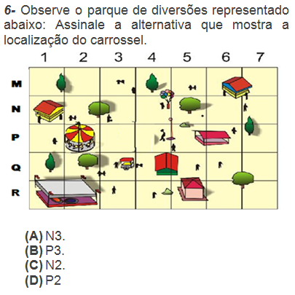

**Carrossel:** __________________